ПЕРМСКИЙ НАЦИОНАЛЬНЫЙ ИССЛЕДОВАТЕЛЬСКИЙ ПОЛИТЕХНИЧЕСКИЙ УНИВЕРСИТЕТ

Лабораторная работа.

Машина Тьюринга.

Выполнил:

Валов Иван, РИС-23-1б

Проверила:

Доцент кафедры ИТАС, О.А.Полякова

# РАЗРАБОТКА АЛГОРИТМА РАБОТЫ МАШИНЫ ТЬЮРИНГА.

Задача: Разработать алгоритм, который будет прибавлять к заданному числу цифру 9. Алфавит: N, 1, 2, 3, 4, 5, 6, 7, 8, 9.

Словесный алгоритм:

1. Необходимо прибавить к последнему разряду числа 9.
2. Из полученной суммы отнять 10, и записать результат в первый разряд.
3. Прибавить 1 к следующему разряду, так как мы отняли 10 из первого разряда.
4. В случае если в следующем разряде была цифра от N до 8 - просто прибавить к разряду 1, если 9 - то записать в разряде 1, а к следующему разряду снова прибавить 1 и перейти к следующему разряду.
5. Повторять пункт 4 до момента, пока не закончим алгоритм, либо пока не достигнем пустой ячейки.
6. Если достигли пустой ячейки, то записать 1.
7. Остановить алгоритм.

# ТАБЛИЦА КОМАНД МАШИНЫ ТЬЮРИНГА

q₀ - Выход из алгоритма.

q₁ - Прибавление к первому разряду числа цифры 9 и переход к состоянию q₂ если первый разряд не пустой и не равен N.

q₂ - Прибавить к следующему разряду 1 и остановить алгоритм, если следующий разряд равен от N до 8, а если 9, то записать N и заново перейти в состояние q₂.

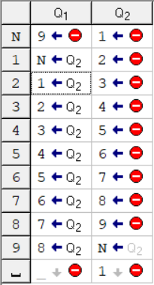

# 

# РАЗБОР АЛГОРИТМА НА ЛЕНТЕ

1. Начальное положение

# 

# Прибавить к первому разряду 9 и так как у нас в первом разряде 9, то прибавить 1 к следующему разряду.

# Продолжаем выполнение пока не встретим пустую ячейку, после этого записываем в пустую ячейку 1, завершаем алгоритм.

# 

# 

# СКРИНШОТЫ АЛГОРИТМА

## Варианты наборов переменных:

1. 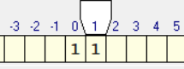 ->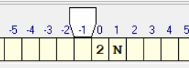
2. 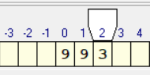 -> 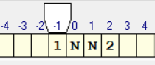
3. 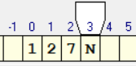 ->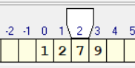
4. 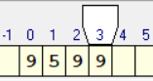 ->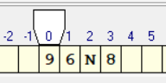

Скриншоты из GitHub:

